Модель: JE-1000C

POWER
LIGHT
DC 12V 10A
USB-A 18W MAX

USB-C 100W MAX
PURE SINE-WAVE PURE SINE-WAVE
AC230V,2000W MAX AC230V,2000W MAX
Jackery Explorer 1000 Plus

Керівництво користувача
Jackery Explorer 1000 Plus

Зв'яжіться з нами: Версія: JAK-UM-V3.0
@
hello.eu jackery.com

Модель: JE-1000C
Вітаємо з придбанням нового Jackery Explorer 1000 Plus. Будь ласка, перед використанням уважно прочитайте цю інструкцію, зокрема відповідні запобіжні заходи щодо забезпечення належного використання. Зберігайте це керівництво у доступному місці для подальшого використання.
Відповідно до законів і нормативних актів, право на остаточне тлумачення цього документа та всіх пов’язаних документів щодо цього виробу належить Компанії.
Будь ласка, зверніть увагу, що у разі будь-якого оновлення, перегляду чи припинення не які сповіщення не надаються.

ТЕХНІЧНІ ХАРАКТЕРИСТИКИ

ЗАГАЛЬНА ІНФОРМАЦІЯ

Назва Модель №
Ємність
Елемент батареї Вага Розміри Термін служби

ВИХІДНІ ПОРТИ
2x Вихід змін.струму Сумарний вихід змін.струму
2x USB-C вихід 2x USB-A вихід Порт розширення пост.струму Автомобільний порт

ВХІДНІ ПОРТИ
Вхід пост.струму

Вхід змін.струму режиму заряджання
Jackery Explorer 1000 Plus JE-1000C
Літій-іонний 30,4 А·год/41,6 В пост. струму (1264,64 Вт·год) LiFePO4
Близько 32 фунтів/14,5 кг
14 x 10,24 x 11,14 дюймів/ 35,6 x 26 x 28,3 см
4000 циклів до 70%+ ємності

230В~ 50Гц, 8,7A
Номін. 2000 Вт, пік викиду 4000 Вт
Макс. 100 Вт, 5 В⎓3 А, 9 В⎓3 А, 12 В⎓3 А, 15 В⎓3 А, 20 В⎓5 А
Макс. 18Вт, 5-6В⎓3A, 6-9В⎓2A, 9-12В⎓1.5A
Макс. 32,2 В-46,8 В⎓68 A
12В⎓10A

2 порти пост. струму 8 мм: 12В-60В В (робоча напруга)⎓11 A Макс., від подвійної до 22A/макс. 800 Вт
Макс. 220В-240В ~ 50 Гц, 10A

РОБОЧА ТЕМПЕРАТУРА НАВКОЛИШНЬОГО СЕРЕДОВИЩА

Температура заряджання Температура розряджання

СЕРТИФІКАЦІЇ
0°C~45°C (32℉~113℉)
-10°C~45°C (14℉~113℉)

КОМПЛЕКТАЦІЯ
1
2
3
4
5
6

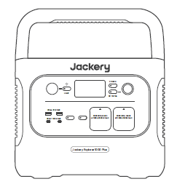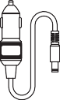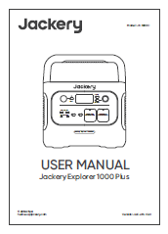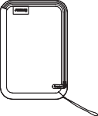

Jackery Explorer 1000 Plus
Автомобільний зарядний кабель
Кабель зарядки змінного струму
Адаптер DC7909 до DC8020
x 2
Керівництво користувача
Сумка для аксесуарів

ОЗНАЙОМЛЕННЯ З ВАШИМ ПРИСТРОЄМ

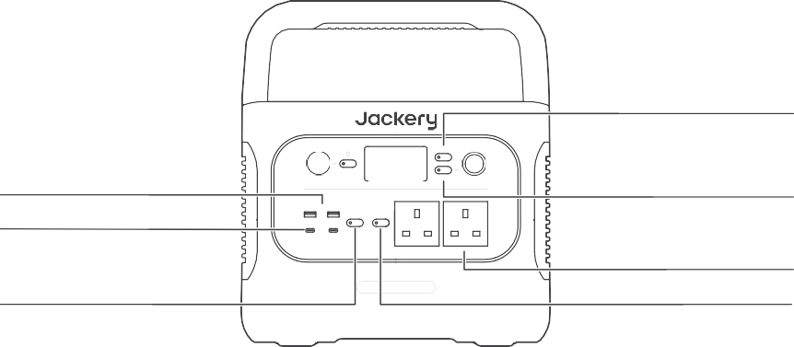Зовнішній вигляд
Автомобільний порт

Головна кнопка увімкнення
POWER
USB-А вихід
USB-С вихід
LIGHT
DC 12V 10A

USB-A 18W MAX

USB-C 100W MAX
PURE SSIINE--WAVE AAC 223300VV,,220000W MAX
Кнопка USB
Jackery Explorer 1000 Plus

Кнопка змінного струму

Вихід змінного струму

Тип розетки змінного струму різниться в різних країнах або регіонах, зображення вище наведено лише для ілюстрації, дивіться фактичний виріб.
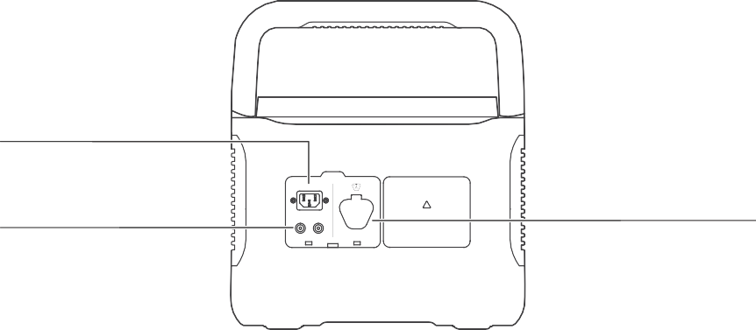
Вхід змінного струму
Макс. 220В-240В змін.струму 10A
Вхід постійного струму

Вхід постійного струму
Порт розширення постійного струму (Підключити до акумуляторної батареї)

РК-дисплей
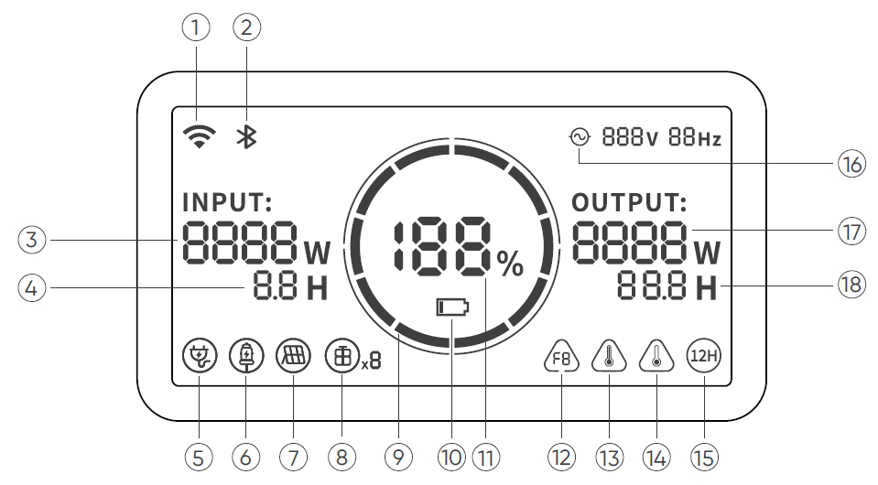
1 | WiFi | 2 | Bluetooth | 3 | Вхідна потужність
4 | Час заряджання, що залишився | 5 | Індикатор заряджання від змінного струму | 6 | Індикатор заряджання від автомобіля
7 | Індикатор заряджання від сонячних батарей | 8 | Індикатор батареї та кількість підключених пристроїв | 9 | Індикатор заряду батареї
10 | Індикатор низького заряду батареї | 11 | Відсоток заряду батареї | 12 | Код помилки
13 | Попередження про високу температуру | 14 | Попередження про низьку температуру | 15 | Режим економії заряду
16 | Індикатор живлення змінного струму | 17 | Вихідна потужність | 18 | Час розряду, що залишився

Індикатор заряду батареї
Коли ваш пристрій заряджається, навколо відсотка заряду батареї буде світитися по черзі помаранчеве коло. Під час заряджання інших пристроїв індикатор буде показувати рівень заряду батареї.

Індикатор низького заряду батареї
Коли рівень заряду батареї становить менше 20%, засвітиться індикатор низького заряду батареї. Якщо менше 5%, блиматиме індикатор низького заряду батареї. Коли пристрій заряджається, індикатор не світиться.

Режим економії заряду
У разі невимкнення виходу, що призводить до споживання заряду батареї, виріб за замовчуванням вмикає режим енергозбереження. Це відбувається, коли не підключено жодного пристрою або підключений пристрій з меншим або рівним певним значенням. (Додаткову інформацію див. у таблиці нижче), пристрій автоматично вимкне всі виходи через 12 годин.

Вихід | Вихідна потужність | За замовчуванням
Вихід змінного струму | ≤25Вт | Всі виходи автоматично вимикаються через 12 годин.
USB вихід | ≤2Вт
Автомобільний порт | ≤2Вт

Щоб вимкнути режим енергозбереження
Утримуйте кнопку змінного струму та основну кнопку живлення, доки не зникне значок режиму енергозбереження. У режимі енергозбереження не забудьте вимкнути пристрої, щоб уникнути споживання заряду батареї.

Щоб увімкнути режим енергозбереження
Утримуйте кнопку змінного струму та основну кнопку живлення, доки на екрані не засвітиться значок режиму низького енергоспоживання.

Коди несправностей
Щоб швидко реагувати на запити користувачів, ми впровадили загальні коди помилок F0-FE в системі: Якщо з’являється код F8, будь ласка, від’єднайте навантаження або штекер зарядного пристрою, виріб може відновитися самостійно, якщо ні, будь ласка, зверніться до сервісного центру; Якщо з’являється код F9, будь ласка, від’єднайте навантаження, і виріб зможе відновитися самостійно, якщо ні, будь ласка, зверніться до сервісного центру. У разі появи будь-якого іншого коду зверніться до нашого
сервісного центру.

Попередження про високу температуру
Якщо на екрані з’явиться це попередження, не хвилюйтеся, акумулятор відновиться автоматично після охолодження.

Попередження про низьку температуру
Якщо на екрані відображається це попередження, не хвилюйтеся. Пристрій автоматично відновиться після стабілізації температури навколишнього середовища.

ОСНОВНІ МОЖЛИВОСТІ

Увімкнення/вимкнення виходу
Увімкнення/вимкнення основного живлення: Натисніть «Кнопку основного живлення», і загориться індикатор роботи, а РК-дисплей почне підсвічуватися. Якщо протягом 2 хвилин не виконується жодних операцій, пристрій перейде у режим сну, а дисплей автоматично вимкнеться. Якщо вам потрібно вимкнути основне живлення, натисніть і утримуйте «Кнопку основного живлення», доки індикатор роботи не вимкнеться. Стандартний час очікування становить 2 години. Якщо не увімкнено інший перемикач вихідного живлення, або виріб не має жодного входу заряджання, виріб автоматично вимкнеться через 2 години. Час автоматичного вимкнення можна встановити в додатку Jackery.
Увімкнення/вимкнення виходу змінного струму: Переконайтеся, що увімкнено основне джерело живлення. Натисніть кнопку змінного струму, засвітиться індикатор роботи виходу змінного струму. Потім ви можете підключити обладнання, яке потребує заряджання змінним струмом. Натисніть кнопку змінного струму ще раз, щоб вимкнути вихід змінного струму.
Увімкнення/вимкнення виходу USB: Переконайтеся, що увімкнено основне джерело живлення. Натисніть кнопку постійного струму, засвітиться індикатор роботи виходу постійного струму. Тоді вихідні порти USB можна підключити до зовнішніх навантажувальних пристроїв. Натисніть кнопку постійного струму ще раз, щоб вимкнути вихід USB.

Увімкнення/вимкнення виходу автомобільного порту: Переконайтеся, що увімкнено основне джерело живлення. Натисніть кнопку постійного струму, засвітиться індикатор роботи виходу постійного струму. Тоді вихідний порт автомобільного порту можна підключити до зовнішніх навантажувальних пристроїв. Натисніть кнопку постійного струму ще раз, щоб вимкнути вихід автомобільного порту.

Увімкнення/ вимкнення РК-екрана
Щоб увімкнути, натисніть кнопку основного живлення або коли є роз’єм заряджання, екран автоматично засвітиться. Щоб вимкнути, знову натисніть кнопку основного живлення, і екран вимкнеться. Або, якщо протягом 2 хвилин не буде виконано жодної операції, виріб перейде в режим сну, а екран автоматично вимкнеться.
Щоб екран завжди був увімкненим (під час заряджання чи розряджання), виконайте такі дії: Коли засвітиться екран дисплея, двічі клацніть кнопку основного живлення, і буде увімкнено режим Постійно увімкнений дисплей.
Щоб вимкнути функцію Постійно увімкнений дисплей, виконайте такі дії: Натисніть кнопку основного живлення, і екран вимкнеться через 2 хвилини.
Порада: В цьому режимі екран автоматично вимикається через 2 години без заряджання чи розряджання.

САЖ: Система аварійного живлення.
Після того, як ви під’єднали мережу та вхідний порт змінного струму САЖ за допомогою кабелю зарядного пристрою змінного струму, ви можете використовувати вихідний порт змінного струму САЖ для живлення пристрою (на цьому етапі живлення змінного струму надходить від мережі, а не від батареї САЖ). У разі раптової втрати живлення від мережі САЖ може автоматично перейти в режим роботи від батареї протягом 20 мс. Оскільки це нештатна функція ДБЖ, вона не підтримує перемикання 0 мс. Не підключайтеся до обладнання з високими вимогами до безперебійного живлення, наприклад до серверів даних і робочих станцій. Будь ласка, перед використанням перевірте кілька разів на сумісність, і рекомендується підключати лише до одного пристрою. Не використовуйте більше однієї одиниці одночасно, щоб уникнути спрацьовування захисту від перевантаження. Недотримання цих вимог може призвести до збою обладнання або втрати даних, за що ми не несемо відповідальності.

ВИКОРИСТОВУЙТЕ З АКУМУЛЯТОРНОЮ БАТАРЕЄЮ (ПРОДАЄТЬСЯ ОКРЕМО)
Цей виріб може підтримувати до 3 блоків, щоб задовольнити потребу у великій ємності. Докладніше про те, як ним користуватися, дивіться керівництво користувача Jackery Battery Pack 1000 Plus.

ЗАХОДИ БЕЗПЕКИ ПІД ЧАС ВИКОРИСТАННЯ
Під час використання акумуляторної батареї не кладіть більше двох батарей на Jackery Explorer 1000 Plus, щоб запобігти падінню та травмуванню.

ПІДКЛЮЧЕННЯ ДОДАТКУ
Цей пристрій підтримує підключення додатка Jackery для інтелектуального керування та роботи. Користувачі можуть завантажити додаток Jackery через App Store або маркети додатків Android. Будь ласка, дивіться керівництво користувача стосовно додатка Jackery, з метою отримання детальної інструкції з підключення.

ЗАРЯДЖАННЯ JACKERY EXPLORER 1000 PLUS
Зелена енергія - на першому місці: Ми виступаємо за використання в першу чергу зеленої енергії. Цей пристрій підтримує два режими заряджання одночасно: заряджання від сонячної енергії та заряджання від мережі змінного струму.
Якщо заряджання від розетки змінного струму і заряджання від сонячних батарей увімкнено одночасно, виріб надаватиме пріоритет зарядженню від сонячних батарей, і обидва методи використовуватимуться для заряджання акумулятора на максимально допустимій потужності.

Заряджання від розетки
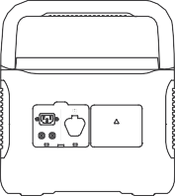Будь ласка, використовуйте кабель змінного струму, що входить до комплекту.

Макс. 220В-240В змін.струму 10A

Вхід постійного струму

Зарядний пристрій змінного струму

Explorer 1000 Plus

Заряджання від сонячних панелей

Керівництво з підключення сонячної панелі Jackery SolarSaga 200 або 100 або 60
Якщо підключено одну або дві сонячні панелі, то для заряджання ви можете напряму підключити DC8020 порт сонячної панелі до DC8020 порту Jackery Explorer 1000 Plus. Якщо під’єднано три або чотири сонячні панелі, скористайтеся методом, показаним на наступному рисунку, щоб заряджати через роз’єм сонячної серії (Примітка: Роз’єм сонячної серії не входить у стандартну конфігурацію, тому його потрібно придбати окремо. Будь ласка, перед використанням дивіться детальні інструкції з експлуатації роз’єму сонячної серії.)
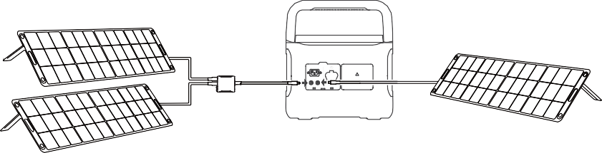
Макс. 220В-240В змін.струму 10A

Вхід постійного струму
Explorer 1000 Plus
SolarSaga×1
SolarSaga×2
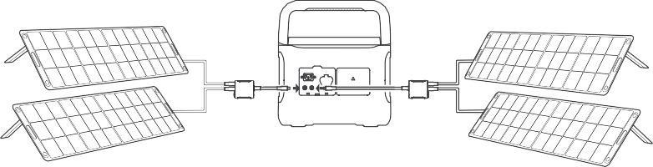
Макс. 220В-240В змін.струму 10A

Вхід постійного струму
Explorer 1000 Plus
SolarSaga×2 SolarSaga×2
Порада: Jackery Explorer 1000 Plus не підтримує три сонячні панелі Jackery SolarSaga 200 або 100 або 60 на одному вході; інакше спрацює захист від перенапруги.

Увага: Коли використовуються одночасно два входи, будь ласка, переконайтеся, що використовується той самий тип сонячної панелі, і кількість сонячних панелей у двох входах має бути однаковою, щоб уникнути пошкодження або проблем із заряджанням обладнання через невідповідну напругу двох каналів.

Керівництво з підключення сонячної панелі Jackery SolarSaga 80
Користувачі, які придбали Jackery SolarSaga 80, можуть зарядити пристрій, використовуючи режим підключення, наведений нижче. Для заряджання Jackery SolarSaga 80 підтримує паралельне підключення або паралельне, а потім послідовне підключення. Один вхідний порт Jackery Explorer 1000 Plus вхід до шести сонячних панелей SolarSaga 80, а два вхідні порти підтримують вхід до 12 сонячних панелей SolarSaga 80. (Коли джерело живлення підключається до шести сонячних панелей в одному вхідному порті, то сонячні панелі потрібно розділити на дві групи, і кожну групу з трьох сонячних панелей необхідно окремо паралельно підключити, а потім підключити до Jackery Explorer 1000 Plus роз'єм сонячної серії. Роз’єм сонячної серії потрібно купувати додатково.)
Для отримання докладних інструкцій щодо самопаралельного підключення сонячної панелі Jackery SolarSaga 80 дивіться керівництво користувача.

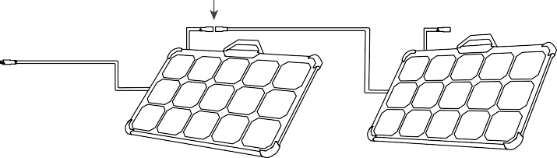Вихідний порт для заряджання від сонячної панелі (DC8020 штекер, з адаптером DC8020 – DC7909)

Паралельний порт (DC 8020 гніздо)

Порада: Користувачі можуть ввести кількість сонячних панелей у власній комбінації відповідно до кількості сонячних панелей, які вони придбали. Наразі виріб підтримує заряджання за допомогою 2, 3, 4, 6, 8 і 12 сонячних панелей потужністю 80 Вт у комбінації.

Керівництво з експлуатації адаптера DC7909 - DC8020
Всі наші сонячні батареї в продажі були оновлені, щоб додати адаптер DC7909 - DC8020. Якщо ви придбали сонячну панель Jackery без адаптера DC7909 – DC8020, ви можете зарядити свій Jackery Explorer 1000 Plus дотримуючись наведених нижче інструкцій з підключення.

DC7909 - DC8020 адаптер DC7909 штекер

Макс. 220В-240В змін.струму 10A

Вхід постійного струму
DC8020 гніздо

Explorer 1000 Plus

Заряджання в автомобілі
Цей виріб можна заряджати за допомогою автомобільного зарядного пристрою на 12 В. Будь ласка, перед заряджанням заведіть автомобіль, щоб запобігти розрядці автомобільного акумулятора та запобігти тому, що ваш автомобіль не зможе завестися.
Будь ласка, переконайтеся, що автомобільний зарядний пристрій і автомобільний прикурювач добре з’єднані, і переконайтеся, що автомобільний зарядний пристрій повністю вставлено. Крім того, якщо автомобіль рухається по вибоїстих дорогах, забороняється використовувати автомобільний зарядний пристрій через ризик перегорання у випадку поганого з’єднання. Компанія не несе відповідальності за будь-які збитки, спричинені нестандартною роботою.

Explorer 1000 Plus
A/C
AUTO
Макс. 220В-240В змін.струму 10A

Вхід постійного струму
R 1 3 5

246
Автомобіль

ЗАХОДИ БЕЗПЕКИ ПІД ЧАС ВИКОРИСТАННЯ

Під час використання цього виробу слід дотримуватися основних заходів безпеки, зокрема:

- Будь ласка, перед використанням цього виробу прочитайте всі інструкції.
- Необхідний ретельний нагляд під час використання цього виробу поблизу дітей, щоб зменшити ризик травмування.
- Ризик ураження електричним струмом може виникнути в разі використання аксесуарів, рекомендованих або проданих непрофесійними виробниками продукції.
- Коли виріб не використовується, вийміть вилку з розетки виробу.
- Не розбирайте виріб, оскільки це може призвести до непередбачуваних наслідків, таких як пожежа, вибух або ураження електричним струмом.
- Не використовуйте виріб через пошкоджені шнури чи вилки або вихідні кабелі - це може призвести до ураження електричним струмом.
- Заряджайте виріб у добре провітрюваному приміщенні та жодним чином не блокуйте вентиляцію.
- Помістіть виріб у провітрюване та сухе місце, щоб уникнути ураження електричним струмом через дощ та воду.
- Не піддавайте виріб дії вогню або високих температур (під прямими сонячними променями або в транспортному засобі під сильним нагріванням) - це може спричинити виникнення пожежі та вибуху.
- Перед першим використанням, будь ласка, повністю зарядіть пристрій. Якщо цей виріб зберігатиметься протягом тривалого періоду часу (3 місяці - 6 місяців) із розрядженим зарядом, його продуктивність погіршиться, і він може навіть припинити зарядку. Якщо цей пристрій зберігається протягом тривалого часу, будь ласка, регулярно перевіряйте заряд і заряджайте його приблизно до 60% - 80%.

ГАРАНТІЯ
Примітка: Ми надаємо гарантію лише тим покупцям, які здійснили покупку на Amazon (Jackery), веб-сайті Jackery або у місцевих авторизованих дилерів.

Обмежена гарантія
Jackery гарантує первинному покупцеві, що виріб Jackery не матиме дефектів у виготовленні та матеріалах за умов звичайного споживчого використання протягом відповідного гарантійного періоду, зазначеного в розділі «Гарантійний період» нижче, з урахуванням виключень, наведених нижче.
Ця заява про гарантію визначає загальні та виключні гарантійні зобов’язання Jackery. Ми не будемо брати на себе будь-яку іншу відповідальність у зв'язку з продажем наших виробів і не дозволятимемо жодній особі брати на себе будь-яку іншу відповідальність.

Гарантійний період
3 річна стандартна гарантія: Стандартний термін гарантії на Jackery Explorer 1000 Plus 36 місяців. У кожному випадку гарантійний період обчислюється з дати покупки первинним покупцем. Щоб встановити дату початку дії гарантійного періоду, необхідний товарний чек від першої купівлі споживачем або інший обґрунтований документальний доказ.
2 річна розширена гарантія: Щоб активувати продовження гарантії, ви повинні зареєструвати свій виріб онлайн або зв’язатися з нашою командою з обслуговування клієнтів за адресою hello.eu@jackery.com , щоб продовжити стандартний період дії гарантії.

Заміна
Jackery замінить (на за свій рахунок) будь-який виріб Jackery, який не працює протягом відповідного гарантійного періоду через дефект виготовлення або матеріалу. Замінений виріб передбачає гарантію, що залишилася на оригінальний виріб.

Обмежено початковим покупцем
Гарантія на виріб Jackery поширюється на початкового покупця та не підлягає передачі будь-якому наступному власнику.

Винятки
Гарантія Jackery не поширюється на:
Використовувався не за призначенням, змінювався, пошкоджений випадково або використовувався для будь-яких інших цілей, окрім звичайного споживчого використання, як дозволено в поточній документації про виріб Jackery.
Ремонтування будь-ким, крім авторизованого центру. Будь-який товар, придбаний на онлайн-аукціоні.
Гарантія Jackery не поширюється на елемент акумулятора, якщо ви повністю не зарядите елемент акумулятора протягом семи днів після придбання виробу та принаймні кожні 6 місяці після цього.

